2020-2021 EĞİTİM ÖĞRETİM YILI
………………………. ORTAOKULU
FEN BİLİMLERİ DERSİ
8.SINIF 1.DÖNEM 1.YAZILI SINAVI

Branş:
Yıl:
Dönem/Yazılı:
Aldığı Not:

8A
Adı:
Soyadı:
Sınıf/Şube:
Numara:
1
1
2020 - 2021
Fen Bilimleri

D

9P.
KLASİK SORULAR

A

10 P.
DOĞRU - YANLIŞ SORULARI

Aşağıda verilen ifadelerden doğru olanların başına (D), yanlış olanların başına (Y) yazınız.
- ( ) Güney yarım kürede kış mevsimi yaşanmaz.

- ( ) Dünya’nın dönme eksen eğikliğinden dolayı farklı mevsimler oluşur.
- ( )Atmosferde oluşan yağış, nem, rüzgâr gibi olaylara hava olayı denir.
- ( ) “Bugün hava sıcaklığı 40ºC ye ulaşacakmış’ ifadesi hava olayları ile ilgilidir.
- ( )21 Mart ve 23 Eylül tarihlerinde Dünya’nın her yerinde gece-gündüz eşitliği (ekinoks) yaşanır.
- ( ) Çekinik karakterin melez dölü olamaz.
- ( ) Dünya’da bir noktaya Güneş ışınları dik açıya yakın bir açıyla gelirse orada yaz mevsimi yaşanır.
- ( )İklim bilimi, günlük değişken hava olaylarını inceler.
- ( )Hava basıncının az olduğu alana yüksek basınç alanı denir.
- ( ) DNA eşlenirken oluşan bazı hatalar onarılabilir.

B

20 P.
BOŞLUK DOLDURMA SORULARI

İlkbahar – kar – gündüz - gece – meteoroloji – klimatolog – klimatoloji – nem – sonbahar –DNA-mutasyon-gen-büyük

Yukarıdaki kavramlardan uygun olanlarını aşağıda verilen boşluklara yazınız.
- ……………………………………yapısında dört çeşit nükleotid bulunur.
- 21 Haziranda Güney Yarım Kürede en uzun …………………… yaşanır.
- İklimi inceleyen bilim insanlarına ……………………………………denir.
- Soğuk havanın etkisiyle su buharı buz kristalleri haline gelir. Buz kristalleri birleşerek ……………………………….…tanelerini oluşturur.
- İnsanlarda saç rengi ,göz rengi gibi özellikleri belirleyen DNA parçasına…………….. denir.
- Atmosferde meydana gelen hava olaylarını inceleyen bilim dalına ………………………………………….…denir.
- Baskın geni ifade ederken ………………. harfler kullanılır.
- Sıcaklık arttıkça buharlaşma ve terleme artacağından ……………………..…de artar.
- DNA üzerinde meydana gelen ani değişikliklere ……………………… denir.
- Ekim ayında Güney yarım kürede ……………….…..mevsimi yaşanır.

C

10 P.
EŞLEŞTİRME SORULARI

Sol taraftaki ifadeleri sağ taraftaki kavramlarla uygun bir şekilde eşleştiriniz.(sağ taraftaki kavramlardan boşta kalanlar olabilir)

DNA ‘daki kalıtsal özelliklerden sorumlu görev birimidir.

fenotip

gen

Canlıların dış görünüşlerinde gözlemleyebileceğimiz özellikleridir.

DNA

melez döl

Bir karakterin anne ve babadan aynı özelliklerin gelme durumudur.

mutasyon

Genlerde ve DNA yapısında meydana gelen değişimlerdir.

saf döl

Bir karakterin anne ve babadan farklı özelliklerin gelme durumudur.

genotip

1.Melez düzgün tohumlu bezelye ile buruşuk bezelye çaprazlandığında ilk kuşakta oluşan yavruların fenotip ve genotipi nasıldır?(Düzgün tohumlu gen: D, Buruşuk tohumlu: d)
Yukarıdaki sorunun cevabını çaprazlama yaparak alttaki boş kısma yazınız.

E

51P.
ÇOKTAN SEÇMELİ SORULAR

1.Aşağıda verilen yapılardan hangisi diğerlerine göre daha küçüktür?
- Kromozom B)DNA
- Gen D)Nükleotid

2.Aşağıda verilen ifadelerden hangileri diğerlerinden farklıdır?
- Doğu Karadeniz Bölgesi en çok yağmur alan bölgedir.
- Önümüzdeki günlerde İstanbul’da sıcaklıklar düşecektir.
- Konya’da yazlar, sıcak ve kurak geçer.
- Doğu Anadolu bölgesinde kışlar çok soğuk geçer.
3.
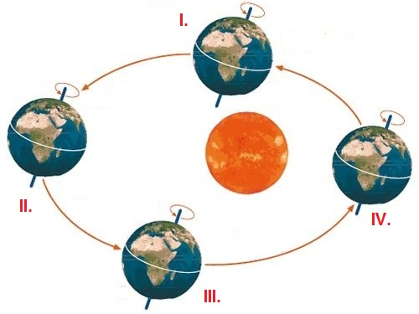
Yukarıdaki şemada Dünya’nın Güneş etrafındaki dönüşü verilmiştir.
Buna göre Kuzey Yarım Kürede numaralandırılmış konumlarda sırasıyla hangi mevsimler yaşanır?
A)KIŞ-İLKBAHAR-YAZ- SONBAHAR
B)YAZ-SONBAHAR-KIŞ-İLKBAHAR
C)SONBAHAR-YAZ-KIŞ-İLKBAHAR
D)İLKBAHAR-YAZ-SONBAHAR-KIŞ

4.İlk çocuğu kız olan bir ailenin ikinci çocuklarının da kız olma ihtimali nedir?
A) %100 B) %25 C) %0 D) %50

5.Aşağıdaki seçeneklerden hangisi mutasyona örnek değildir?
- Down sendromu hastalığı
- Van kedisinin gözlerinin farklı renkte olması
- Kanser hastalıkları
- Halterle ilgilenen bir sporcunun kaslarının gelişmesi

6.Akraba evlilikleri ile ilgili olarak aşağıdaki bilgiler veriliyor.
Akraba evliliklerinde anne ve baba adayı aynı atadan geldikleri için aynı bozuk geni taşıma olasılıkları topluma göre daha yüksek , çocuklarda da bu baskın olmayan hastalığın ortaya çıkma olasılığı daha fazladır. Bu baskın olmayan genlerden sadece birinde hata varsa hastalık belirtileri ortaya çıkmadığını , o kişilerin kendileri sağlıklı olmalarına rağmen hastalığın taşıyıcı olduklarına işaret ediliyor. Eğer ailede böyle baskın olmayan hastalık taşıyan çocuk doğmuşsa sonraki her gebelik için çocuğun hasta olma riski vardır.
Yukarıda verilen metne göre aşağıdakilerden hangisine ulaşılamaz?

7.“Mutasyonlar hem vücut hem de üreme hücrelerinde gerçekleşebilir. Fakat üreme hücrelerindeki mutasyonlar çok daha önemlidir. Neden?
- Kalıtsal olmadığı için
- Tedavi edilebildiği için
- Nesilden nesile aktarıldığı için
- Çok hızlı gerçekleştiği için

8.DNA’nın eşlenirken olaylar aşağıda verilmiştir:
I. DNA’nın uç kısımlarından açılması
II. Yeni zincirler oluşması
III. Oluşan boşluklara uygun nükleotidlerin bağlanması
Bu olaylarım sıralaması nasıl olmalıdır?
- I-II-III-IV B)II-I-III-IV
- II-I-IV-III D)IV-III-I-II
9.İki heterozigot karakter çaprazlandığında aşağıdaki genotiplerden hangisi veya hangileri oluşabilir?
I. Homozigot çekinik
II. Heterozigot baskın
III. Homozigot baskın
- I ve II B)I ve III
- I, II ve III D)II ve III
10. Hangi seçenekte verilen olay Dünya’nın dönme ekseninin eğik olmasının sonucunda gerçekleşmez?
- Mevsimlerin meydana gelmesi
- Güneş ışınlarının düşme açısının yıl içerisinde değişiklik göstermesi
- Aynı anda yarım kürelerde farklı mevsimlerin yaşanması
- Gece gündüz oluşumu
11.
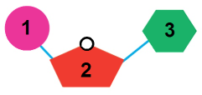

Yukarıda DNA’daki bir nükleotidin yapısı verilmiştir. Buna göre aşağıdakilerden hangisi doğrudur?
- “3” azotlu organik baz olabilir
- DNA’da 4 çeşit “2” molekülü olabilir.
- “2” fosfat molekülünü temsil etmektedir.
- “1” şeker molekülünü temsil etmektedir.

12.Sarı tohumlu olduğu bilinen iki bezelye çaprazlanıyor.
Çaprazlama sonucunda;
I. Homozigot sarı tohumlu bezelye
II. Heterezigot sarı tohumlu bezelye
III. Yeşil tohumlu bezelye
Yukarıda verilen tohum çeşitlerinden hangileri elde edilebilir? (Tohum renginde sarı baskın, yeşil çekinik gendir.)
- I ve II B)I, II ve III
- II ve III D)I ve III

13.Aşağıdakilerden hangisi saf döl sarı tohumlu bir bezelye ile yeşil tohumlu bezelyenin çaprazlanmasından meydana gelen bezelyenin genotipi olabilir? (Sarı tohumlu olma yeşil tohumlu olmaya baskındır)
A) %100 uzun boylu B) %100 Ss
C)%50 Ss, %50 ss D) %25 Ss, %75 ss

14. Hava basınçları ile ilgili aşağıdaki ifadeler verilmiştir:
1. Sıcak bölgelerde, alçak basınç oluşur.
2. Soğuk bölgelerde, yüksek basınç oluşur.
3. Basınç farkları rüzgarları oluşturur.
Buna göre verilen ifadelerden hangileri doğrudur?
A)Yalnız 1 B)Yalnız 2 C)1 ve 3 D)1, 2 ve 3

15.Aşağıdakilerden hangisi modifikasyona örnek değildir?

A) Arı larvalarının arı sütü ile beslendiğinde kraliçe arı olması
B) Güneşte fazla kalan insanın derisinin bronzlaşması
C) Kaktüsün su kaybetmemek için iğne yapraklı olması
D) Çuha bitkisi 25–35 C⁰’ lik sıcaklıkta beyaz çiçek, 15–25 C⁰’ lik sıcaklıkta kırmızı çiçek açması

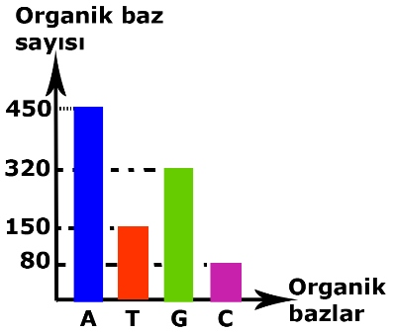
16.

Grafikte bir DNA molekülünün 1.ipliğindeki baz sayıları verilmiştir.Buna göre bu DNA molekülündeki deoksiriboz şekeri sayısı kaçtır?
A) 1000 B) 2000
C) 1500 D) 500

17.Aşağıdakilerden hangisi mutasyon ve modifikasyon arasındaki farklardan değildir?
A) Mutasyonlar kalıcıdır, modifikasyonlar geçicidir
B) Mutasyon kalıtsal olabilir, modifikasyonlar kalıtsal olamaz
C) Mutasyonlarda genlerin yapısı değişir, modifikasyonda genlerin işleyişi değişir
D) Mutasyonlar nesilden nesile aktarılmaz, modifikasyonlar aktarılabilir

BAŞARILAR....

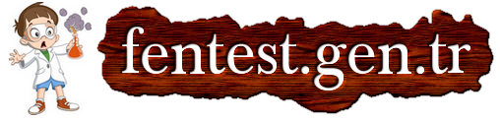

Daha fazla yazılı sorusu ve evraka https://www.facebook.com/groups/fenkurdu
öğretmen grubumuzdan ulaşabilirsiniz.

